flex conteiner: seria a div pai.

flex items: seria basicamente os items que estão dentro do pai (div pai).

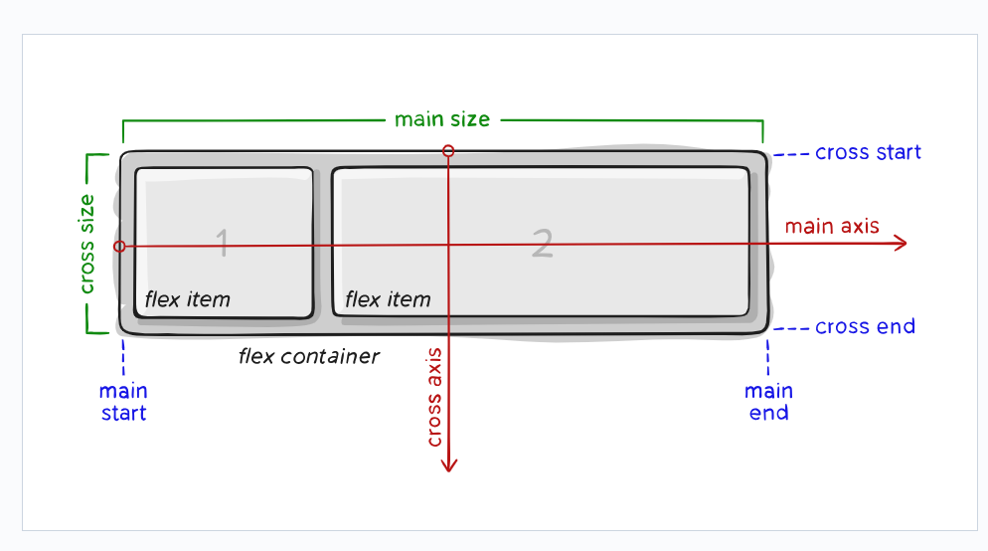

Eixos (Axis)

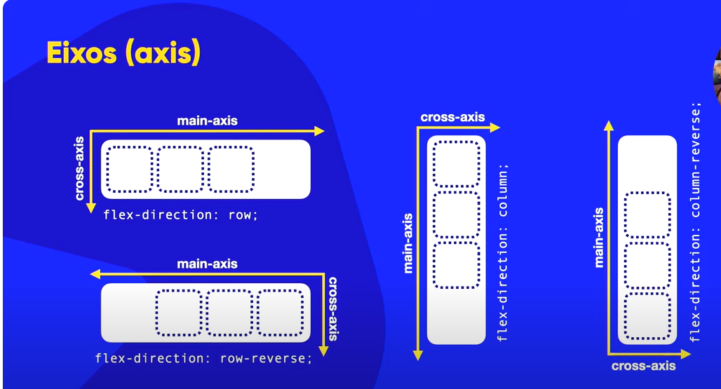

As direções axis condizem a direção de seu conteúdo, isso é obvio mas é como por exemplo a direção do sentido de escrita de nosso português da esquerda para a direita e da direita para esquerda se mudado, ou de cima para baixo e de baixo para cima, ele condis onde ira começar a direção mas não interfere nos elementos internos .

Utilizado display-direction: no pai para direcionar os elementos, e o item tem que ser display flex.

Ex:

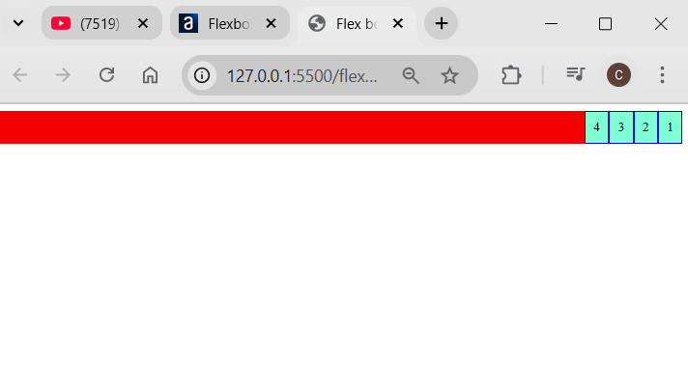

    <style>

        div.conteiner {

            display: flex;

            flex-direction: row-reverse;

            background-color: rgb(245, 0, 0);

        }

        div.item {

            background-color: aquamarine;

            text-align: center;

            border: solid 2px blue;

            padding: 10px;

        }

    </style>

</head>

<body>

    <div class="conteiner">

        <div class="item">1</div>

        <div class="item">2</div>

        <div class="item">3</div>

        <div class="item">4</div>

    </div>

</body>